Tạo 1 package có tên là Entity và tạo các class sau trong gói đó

**+ NhaTroDao**

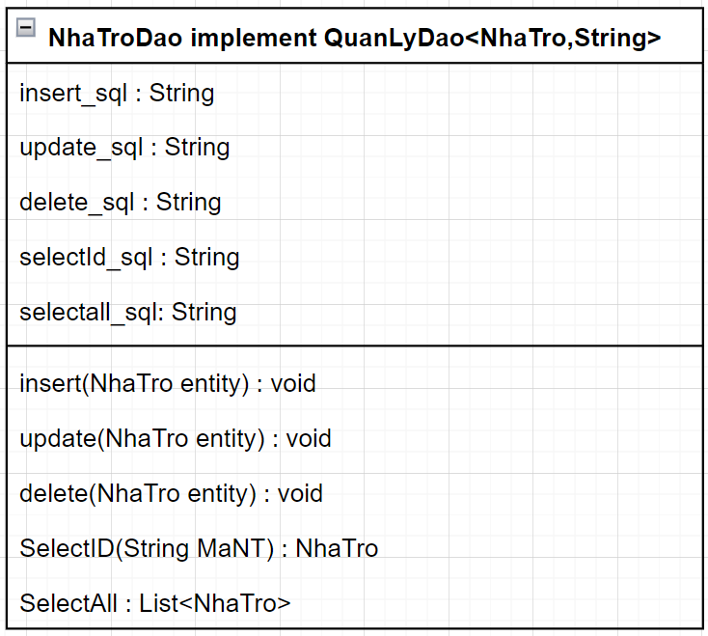

**LienKetDao**

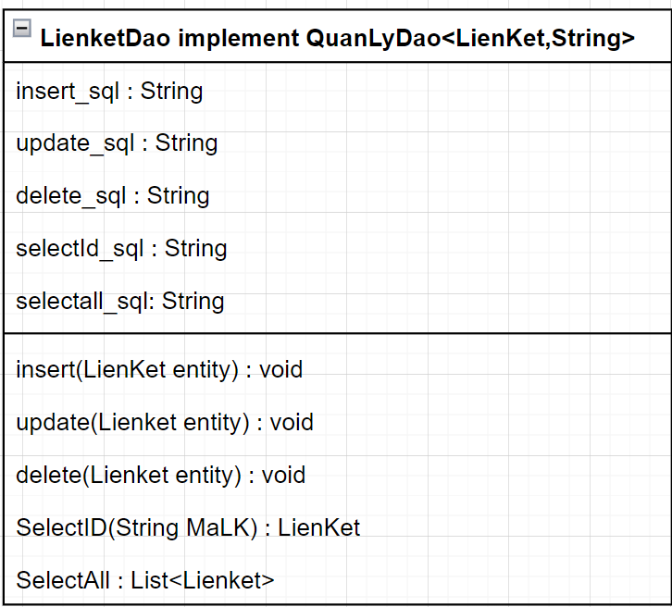

**GiaoDichDao**

